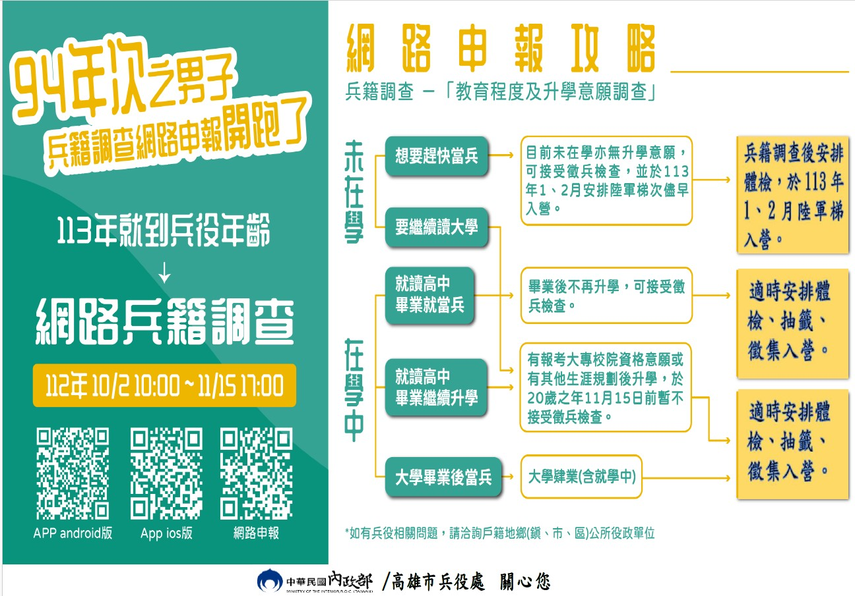94年次男子明年屆徵兵及齡，於112年10月2日上午10時至11月15日下午5時期間，可使用戶役政管家APP「下載登入戶役政管家APP/役政/線上申辦/我要申請」（戶役政管家APP QR Code 如附件）或由內政部役政司網站首頁/主題單元/點選連結進入「兵籍調查線上申報」作業系統（網址:https://www.nca.gov.tw/ris/），登錄兵籍表所需之個人資料後即可完成兵籍調查作業。

